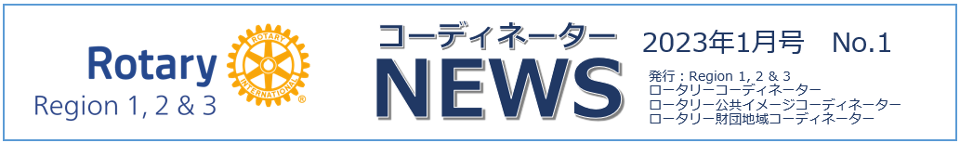
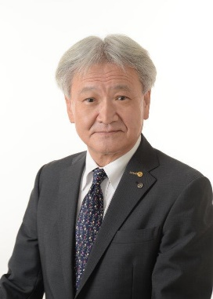
第2地域 ロータリーコーディネーター補佐 辻󠄀 正敏（津）

あけましておめでとうございます。今年もよろしくお願いいたします。唐突ですが、ステータスという言葉があります。日本語では「社会的な基準であり地位の高さ」という意味を持ちます。英語では、ただ「地位」です。以前ロータリーに入るとステータスが上がると言いました。今も言うのかも知れません。逆に言うと、ロータリーに入っている人は、入っていない人より地位として高くなると言えます。理屈を捏ねるつもりはありません。「あなたはロータリーという理念や思想にふさわしい人ですかと日々自問自答していますか」と聞かれたらどう答えますか。
11月のロータリー研究会で国際ロータリー会長のジェニファー・ジョーンズさんが基調講演（同時通訳）の中で、ご自身の弟が言った言葉として、「市民生活、自分自身の生活そのものがロータリー」を紹介され、続けて「周りで起きる様々な事件は対処対応の機会を与えてくれている」のだと語られました。そのような考え方ができる人、またはそのように考えられる人になろうとすることがロータリアンだと私には聞こえました。そこで改めてロータリアンのステータスについて考えてみることにします。私が思い出した言葉は「ノブレス・オブリージュ」です。欧米で定着した道徳観です。「貴族や上流階級などの財産、権力、地位を持つ者は、それ相応の社会的責任や義務を負う」というものです。日本では「分相応」という言葉がありますが、それよりは明確な意味のように聞こえます。また「ノブレス・オブリージュ」は「騎士道」と繋がる言葉とありました。騎士道は、忠誠と勇気に加え、敬神・礼節・名誉・寛容、また女性への奉仕などの徳を理想としました。
日本には「武士道」があります。武士道は、君主への絶対的な忠誠の他、信義、尚武、名誉などを重んじました。少し詳しく言うと、義（正義）・勇（正義を貫く勇気）・仁（慈愛）・礼（心からの礼儀）・誠（正直誠実）・名誉（恥を知る）・忠義（忠誠）の七つの徳でした。この七つの徳を「四つのテスト」と比べてみることにしました。ここからは私が感じるままに書きましたのでお許しください。1番目の「真実かどうか」は義・勇・誠・忠義が、2番目の「みんなに公平か」は礼・誠・名誉、次の「好意と友情を深めるか」は仁・礼・誠、最後の「みんなのためになるかどうか」はロータリーの理念や考えに忠実かとなって仁・誠・名誉・忠義です。こうして考えると武士道と騎士道では敬神と女性への奉仕が異なるくらいです。しかし敬神は、騎士道の世界では一神教ですから書かれますが、武士道と言いますか日本は多神教で宗教を問いません。ただ女性への奉仕というのは異なります。これが今盛んに言われている女性会員がまだまだ少ない原因かも知れませんと言ったら飛躍し過ぎでしょうか。中核的価値観とも簡単に比べてみましょう。中核的価値観は、親睦・奉仕・高潔性・多様性・リーダーシップです。親睦は仁、礼であり誠、奉仕は義であり勇、高潔性は義、勇であり誠、多様性は仁であり礼、リーダーシップは義、勇、仁、礼、誠、名誉、忠義のすべてと言えます。細かいことは別として、昔から人として生きるために言われてきたことは、ロータリーが現在言っていることにも通じていると思います。よく言われる職業奉仕が忘れられたという話も武士道騎士道がロータリーの考えに通じるところがあるとすれば、職業奉仕は忘れられてはいません。両道とも武士、騎士という階級ですが、当時の職業と言ってもよいと思います。すると武士道も騎士道もその職業の掟とも言えます。
どうも近頃ロータリーを難しく考える風潮を感じます。何か理論や難しい言葉、特にロータリーが好きな略語の羅列がまかり通っています。誰でもわかる言葉で易しく簡単にロータリーの話をするだけでよいのではないでしょうか。それが最も公共イメージ向上につながるのではないでしょうか。公共イメージの向上はロータリーのステータスを上げることですから。
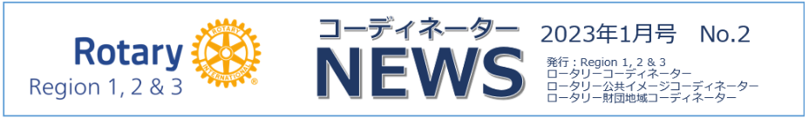
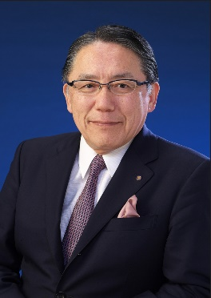
I serveの公共イメージ
第2地域 ロータリー公共イメージコーディネーター補佐 神野 正博（七尾）

ロータリーのDEIのDiversity多様性は、会員の人種や国籍、性別、年齢、障がいの有無、宗教、性的指向、価値観などの多様性から、キャリアや経験、職歴、働き方といった職業生活における多様性まで幅広いジャンルで用いられる。
私は、2021-22年度の国際ロータリー第2610地区のガバナーとして、コロナウィルス感染症の状況を横目に見ながら、地区内64クラブへオンラインかリアルかで、公式訪問を行った。その中で、クラブにも多様性があることに気付いた。RI会長テーマや地区ガバナー方針など同じコンテンツが流れるものの、その解釈や実効性は多様だ。
決して類型化するわけではないが、大きく3つのクラブ形態があるように思えた。
- 伝統あるクラブでのI serve
- 中間型
- 比較的若いクラブでのWe serve
すなわち、③で示した地域における社会奉仕を目的として会員が集った元気のいいクラブでは、We・皆で集まり奉仕活動をやり、積極的にマスコミやSNSに情報発信し、公共イメージを向上させる。まさに、一人でできないことでも徒党を組むことで、自己実現を狙うわけだ。
一方、①の伝統と格式を誇る老舗クラブだ。ここの会員になることがステータスであり、また、地域の企業や組織のリーダーを会員とする。例会での、情報交換こそが職業奉仕であり、それがI serveである。ここでは、「陰徳」の日本的精神とともに公共イメージ向上へのインセンティブは低いかもしれない。
そして、②のその中間型クラブが大半を占める。クラブの重鎮の意見や特に会長の考え方で年度の取り組みは異なる。いわば、会長イニシアティブ型だ。
敢えて、どの類型が是かはない。繰り返すがクラブの多様性だ。ただ、新入会員にとって、自分の思いとクラブの考え方で乖離があったならば不幸だと言えよう。
各クラブが、自分たちのMission, Vision, Valueを、また、なりたい姿、ありたい姿を明文化してみよう。さらに個々の会員が「私は誰だ？」「なぜロータリーにいるのか？」といった物語を明文化してみよう。それを、地域に公開することで、地域における公共イメージを確立し、同行の士を募ることができるのではないだろうか。
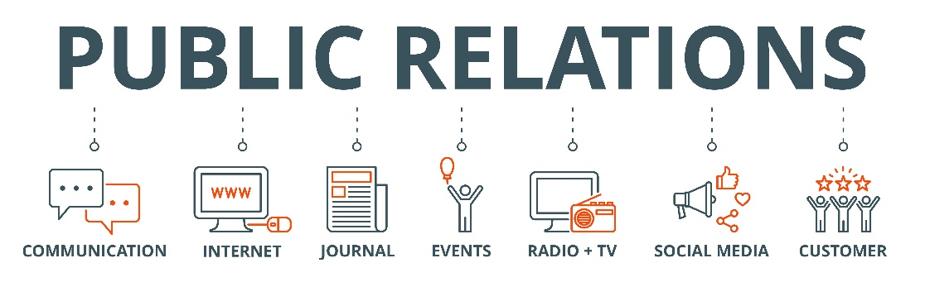

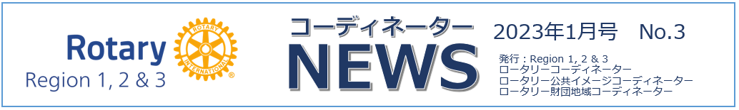
第2地域 ロータリー財団地域コーディネーター補佐 髙橋 茂樹（東京世田谷）

ロータリー財団地域コーディネーター補佐を拝命して3年目の第２地域、RI第2750地区、東京世田谷ロータリークラブ所属の髙橋茂樹と申します。
2020-21年度、2021-22年度はCovid-19の影響を受けて、ARRFCとして十分な活動を行なうことができませんでしたが、3年目の本年度は、第2地域の中で私が担当をさせていただいております5地区のロータリー財団委員長の皆さんとも対面でお話ができる状況になり、やっと担当地区にも伺うことができるようになりました。もともと第２地域では、チームFF9と言う第２地域内の９地区のロータリー財団委員長の会がありますので、比較的情報交換が行われているものと思いますが、それでも、コロナの影響は大きかったと思います。
その様な状況の中、１１月１９日に神戸で開催されました本年度のロータリー財団地域セミナーも全国から200名を超える皆様にお越しいただき、盛大に行なうことができました。今回のセミナーの中で、私は2つのパートを受け持たせていただきました。１つは、第1地域の羽部大仁直前RRFCとご一緒して、「PHS(ポールハリスソサエティ)入会を推進する」と言うテーマで掛け合いでのお話をいたしました。もう一つは、「ロータリー財団のクラブへの認知度向上」と言うテーマでのパネルディスカッションで、４地区のロータリー財団委員長の皆様にパネリストになっていただき、モデレーターを務めさせていただきました。そして、これらを担当させていただくにあたり、いろいろと調べさせていただきましたが、そこで思いました幾つかの点について述べさせていただきます。
まず、PHSに関しましては、PHS会員数が100名以上の地区は3地区しか無く、更に１４地区でまだPHSコーディネーターがアサインされていない状況と言うことが分かりました。地区にとっても、クラブにとっても寄付目標を達成するために、PHS会員を増やすことは、とても重要なことと考えます。是非、PHS入会を地区として推進していただければと思います。
また、パネルディスカッションを行なうにあたって、34地区のホームページを全て拝見いたしました。そこで感じましたことは3つありました。一つ目は、ロータリー財団に関する情報が少なすぎると言うことです。2つ目は、独自の情報では無く、マイロータリーへ誘導したり、ロータリー日本財団のホームページやロータリー財団ニュースを掲載することで、済ませているケースが多いと言うことです。マイロータリーに誘導するのであれば、その前提として、マイロータリーの登録を推進しなければなりません。そして、3つ目は、地区のロータリー財団委員会がこれで本当に機能しているのかと思える地区があると思えることです。
皆様の地区のホームページをご覧いただき、ロータリー財団に関する情報のあり方について、検討していただければ幸いです。また、同時に、どの様な委員会組織にすれば、より効果的な、より実践的な委員会活動が行えるかも、再検討いただければと思います。
ロータリー財団がなぜ必要なのか、なぜ重要なのか、その答えを、是非、もう一度お考えいただき、実行していただきます様お願い申し上げます。

